Уважаемые коллеги! Обращаем Ваше внимание на возможность быстро рассчитать и забронировать тур по любому нашему направлению с вылетом из ВАШЕГО города.

Пошаговая инструкция при работе в системе он-лайн бронирования:

- Выбрать подходящий тур с вылетом из Москвы в он-лайн поиске.
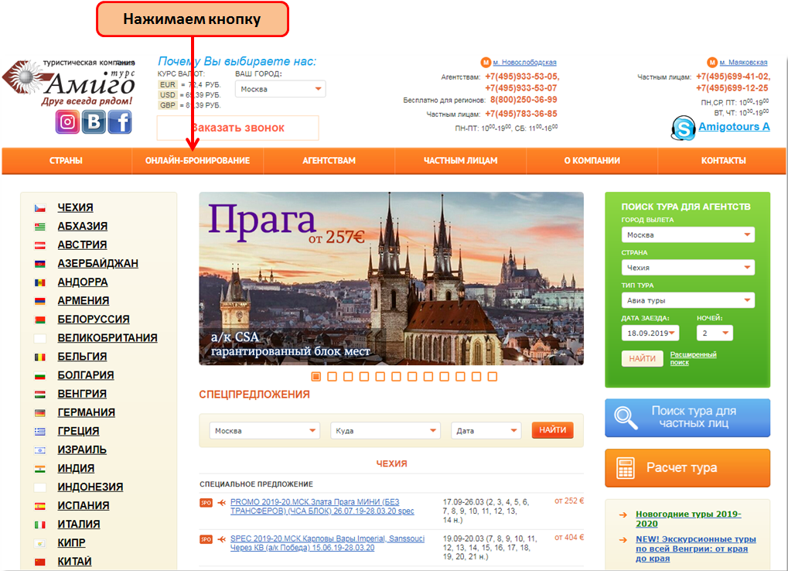

- Выбираем необходимые параметры для тура
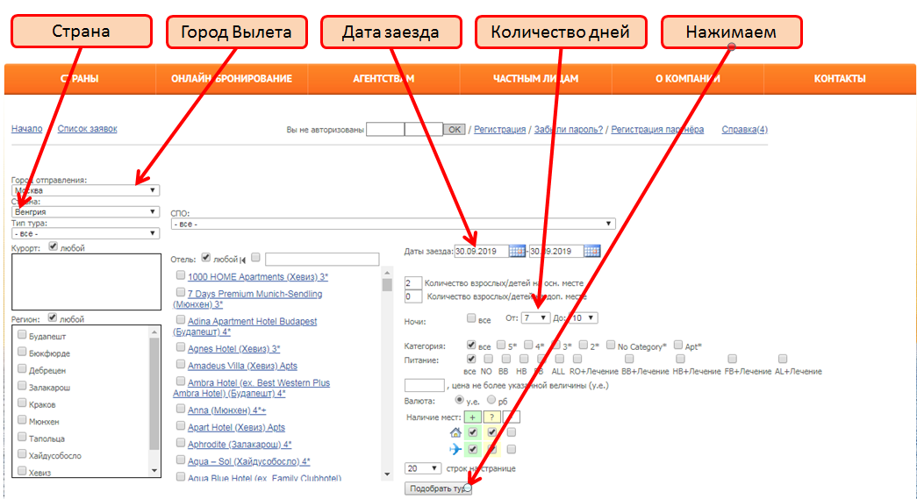

- Актуализируем его стоимость, нажав на стоимость тура в он-лайн таблице (авторизация НЕ требуется)

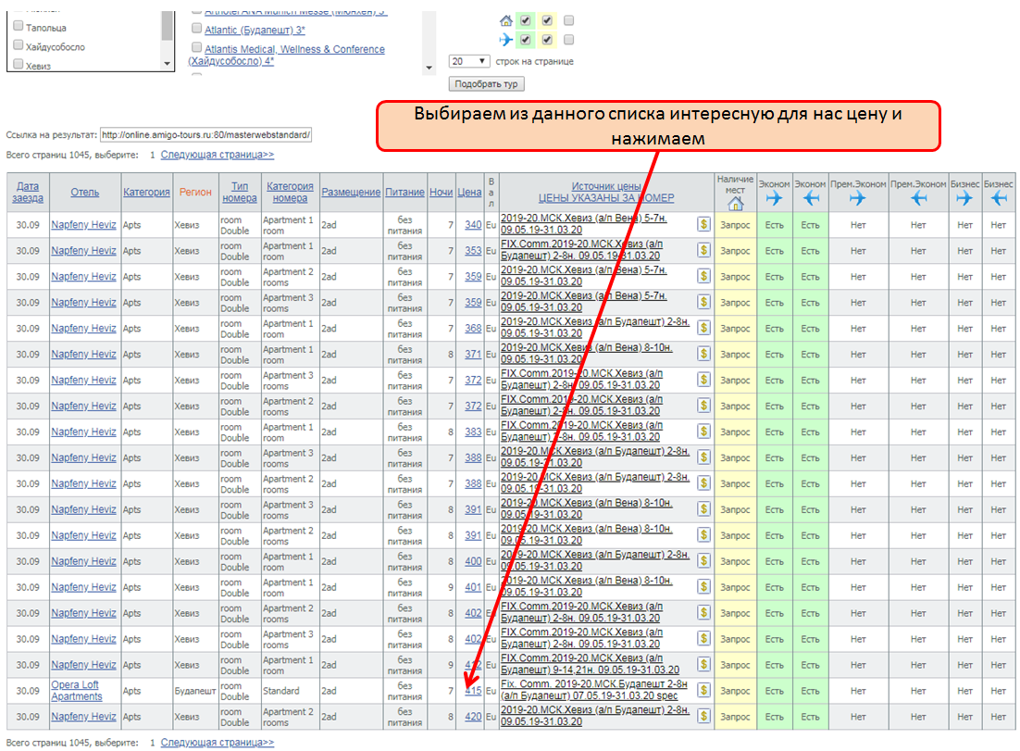

- Актуализируются рейсы. Появляется таблица с конкретными рейсами и доплатами:
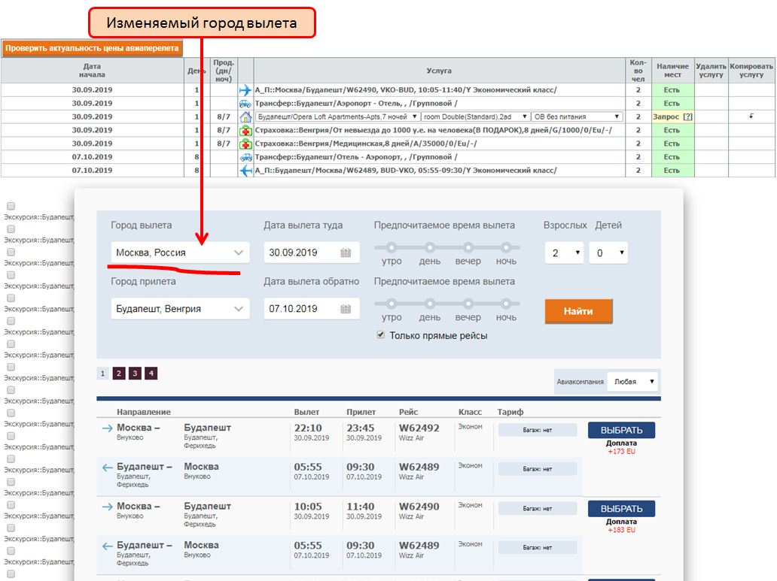

- Меняем город вылета «МОСКВА» на свой город. Например, Казань. Дожидаемся подсказки с точным названием Вашего города в сером поле города вылета и нажимаем на эту подсказку:
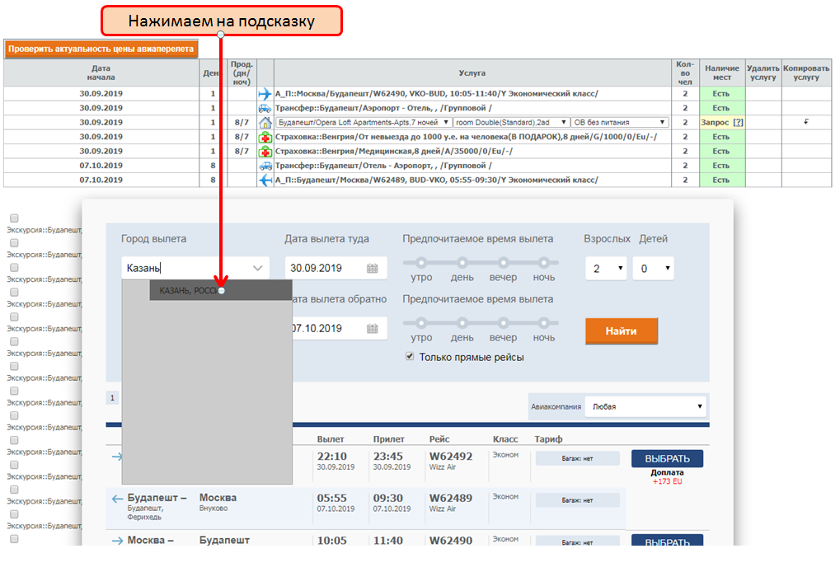

- Далее нажимаем оранжевую кнопку «НАЙТИ», запускается процесс актуализации рейсов. Если результат поиска ничего не выдал, то убираем галочку в пункте «только прямые рейсы» и снова нажимаем оранжевую кнопку «НАЙТИ».

- На экране появляются рейсы с вылетом и пересадками из Вашего города. Выбираем нужный рейс. Бронируем.

